Manual de Accesibilidad para Espacios Públicos Urbanizados del Ayuntamiento de Madrid

Versión 2022 adaptada a lectores de pantalla

Manual de Accesibilidad para espacios públicos urbanizados del Ayuntamiento de Madrid
(versión 2022)

PROMUEVE:
Ayuntamiento de Madrid
Área de Gobierno de Obras y Equipamientos
Dirección General de Accesibilidad

Diseño, maquetación y adaptación a lenguaje claro
ACCEDES Entornos y Servicios Accesibles, S.L.

El equipo redactor agradece a todos los profesionales que han colaborado en la redacción y revisión del presente documento su esfuerzo, experiencia, conocimiento, sentido común e implicación en la promoción de la accesibilidad universal en la ciudad de Madrid.

Introducción

La presente “versión 2022” del Manual de Accesibilidad para espacios públicos urbanizados del Ayuntamiento de Madrid es una actualización de la “versión 2016”. La versión 2022 ha sido publicada con dos formatos, uno en PDF con criterios de accesibilidad, pero por su extensión es posible que se encuentren dificultades con determinados sistemas de lectura de pantalla, por eso se proporciona un segundo formato de presentación en Word dividido por capítulos siendo accesible para lectores de pantalla, por lo tanto, tiene las modificaciones oportunas para favorecer una correcta lectura.
El principal motivo de esta actualización es la entrada en vigor de la Orden TMA/851/2021, de 23 de julio, por la que se desarrolla el documento técnico de condiciones básicas de accesibilidad y no discriminación para el acceso y la utilización de los espacios públicos urbanizados. Esta sustituye completamente en octubre de 2022 a la hasta entonces vigente Orden VIV/561/2010, de 1 de febrero, por la que se desarrolla el documento técnico de condiciones básicas de accesibilidad y no discriminación para el acceso y utilización de los espacios públicos urbanizados. Dicha modificación normativa afectaba tanto a textos como a gráficos y fichas de la versión de 2016 del Manual.
Es el momento también de asegurar la máxima accesibilidad del documento en formato PDF. Además, su redacción y maquetación se han ajustado a los criterios de “comunicación clara”. El objetivo es facilitar al máximo su consulta, a pesar de ser un documento técnico.
Las modificaciones llevadas a cabo se resumen en:
- Actualización y armonización del Manual a la normativa vigente.
- Sustitución en textos, esquemas, imágenes y fichas, de los parámetros establecidos en la Orden VIV/561/2010 por los correspondientes en la Orden TMA/851/2021.
- Adaptación del PDF final a los criterios de accesibilidad, incluyendo un proceso de validación.
- Revisión de los textos y la maquetación según los criterios de “comunicación clara”.
- Verificación e incorporación de nuevos enlaces web.
- Introducción de un nuevo capítulo sobre accesibilidad cognitiva.

Al igual que en la versión anterior, en la redacción actual se realiza una lectura transversal de la normativa estatal y autonómica. Se incluyen así criterios prácticos aplicables a la ciudad de Madrid. El objetivo es homogeneizar las medidas en favor de la accesibilidad que se incorporan al espacio urbano.
Las principales normas tenidas en cuenta para la redacción del Manual son:
- Orden TMA/851/2021, de 23 de julio, por la que se desarrolla el documento técnico de condiciones básicas de accesibilidad y no discriminación para el acceso y la utilización de los espacios públicos urbanizados.
- Decreto 13/2007 de la Comunidad de Madrid, de 15 de marzo, del Consejo de Gobierno, por el que se aprueba el Reglamento Técnico de Desarrollo en Materia de Promoción de la Accesibilidad y Supresión de Barreras Arquitectónicas.
- ORDEN de 7 de febrero de 2014 de la Consejería de Transportes, Infraestructuras y Vivienda, por la que se establecen los parámetros exigibles a los ascensores en las edificaciones, para que reúnan la condición de accesibles, en el ámbito de la Comunidad de Madrid.
- ORDEN de 20 de enero de 2020, de la Consejería de Vivienda y Administración Local, por la que se modifica la Norma Técnica 2 aprobada por el Decreto 13/2007, de 15 de marzo, que regula el Reglamento Técnico de Desarrollo en Materia de Promoción de la Accesibilidad y Supresión de Barreras Arquitectónicas.

Esta edición del Manual profundiza en una doble intención didáctica y práctica con el objetivo de resultar muy útil para las personas que lo consulten. De la misma manera, pretende ser un documento complementario a otros ya editados por prestigiosos autores y organizaciones. Especialmente los siguientes:
- Guía de Accesibilidad en los Espacios Públicos Urbanizados. Ministerio de Transportes, Movilidad y Agenda Urbana.

- Norma EN 17210 Accesibilidad y usabilidad del entorno construido. Requisitos funcionales.

- Manual técnico de accesibilidad en municipios. Fundación ONCE.

La bibliografía de interés sobre accesibilidad universal es muy abundante. Por eso, en este Manual se citan pocos documentos concretos. No obstante, al final del mismo hay una relación de sitios web que ofrecen amplios fondos documentales.

Teniendo en cuenta la legislación actual, conviene repasar los siguientes conceptos fundamentales:

ACCESIBILIDAD UNIVERSAL: Es la condición que deben cumplir entornos, procesos, bienes, productos y servicios, así como los objetos, instrumentos, herramientas y dispositivos para ser comprensibles, utilizables y practicables por todas las personas en condiciones de seguridad y comodidad y de la forma más autónoma y natural posible. En la accesibilidad universal está incluida la accesibilidad cognitiva para permitir la fácil comprensión, la comunicación e interacción a todas las personas. La accesibilidad cognitiva se despliega y hace efectiva a través de la lectura fácil, los sistemas alternativos y aumentativos de comunicación, los pictogramas y otros medios humanos y tecnológicos disponibles para tal fin. Presupone la estrategia de «diseño universal o diseño para todas las personas», y se entiende sin perjuicio de los ajustes razonables que deban adoptarse.

Condiciones básicas de ACCESIBILIDAD COGNITIVA son el conjunto sistemático, integral y coherente de exigencias, requisitos, normas, parámetros y pautas precisos para asegurar la comprensión, la comunicación y la interacción de todas las personas con todos los entornos, productos, bienes y servicios, así como de los procesos y procedimientos.

DISEÑO UNIVERSAL o diseño para todas las personas: Es la actividad por la que se conciben o proyectan desde el origen, y siempre que ello sea posible, entornos, procesos, bienes, productos, servicios, objetos, instrumentos, programas, dispositivos o herramientas, de tal forma que puedan ser utilizados por todas las personas, en la mayor extensión posible, sin necesidad de adaptación ni diseño especializado. El «diseño universal o diseño para todas las personas» no excluirá los productos de apoyo para grupos particulares de personas con discapacidad, cuando lo necesiten.

DISCAPACIDAD: Es una situación que resulta de la interacción entre las personas con deficiencias previsiblemente permanentes y cualquier tipo de barreras que limiten o impidan su participación plena y efectiva en la sociedad, en igualdad de condiciones con las demás.

De las anteriores definiciones pueden deducirse fácilmente las ideas centrales que inspiran este Manual:
La accesibilidad universal como sinónimo de calidad. La mejora en la accesibilidad de los entornos supone una evidente mejora en su “usabilidad” por parte de las personas. Esto redunda en un incremento general de la calidad de vida.

La discapacidad como concepto relativo y resultante de confrontar las capacidades de cada persona (cambiantes a lo largo del tiempo), para realizar una acción determinada, con las facilidades que ofrece el entorno donde se realizará esa acción.

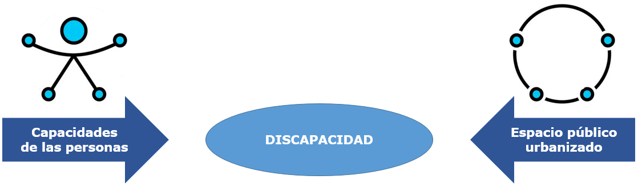

La brecha de la discapacidad puede ser solventada de diversos modos. Por un lado, con el incremento de las capacidades personales (aprendizaje, entrenamiento, adquisición de competencias y habilidades, productos de apoyo). Y por otro, con una mejora en las condiciones de accesibilidad del entorno o, generalmente, una combinación de ambas.

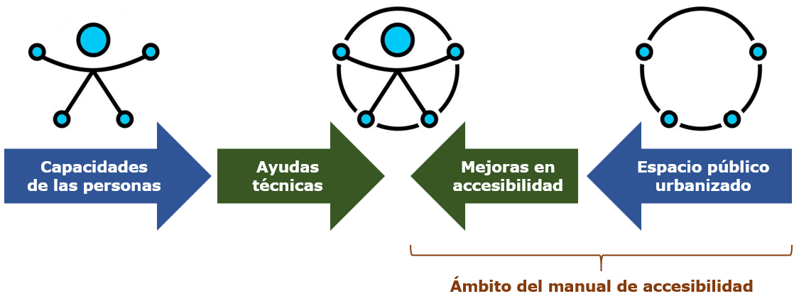
Apoyos y
Ayudas
Este vector de las mejoras en la accesibilidad de los entornos –en nuestro caso, los entornos urbanizados– es el ámbito de acción de este Manual.
La aplicación del diseño universal en el diseño, la gestión y el mantenimiento del espacio público urbanizado ha dejado de ser una opción. Y no solo por el imperativo legal y los plazos previstos en esas normas. Tampoco por el escenario demográfico futuro con una población notablemente envejecida y, por tanto, con menores capacidades a la hora de realizar las actividades de la vida diaria. El diseño universal debe considerarse ineludible en el ejercicio de una buena práctica profesional. Y así lo exige la ciudadanía.

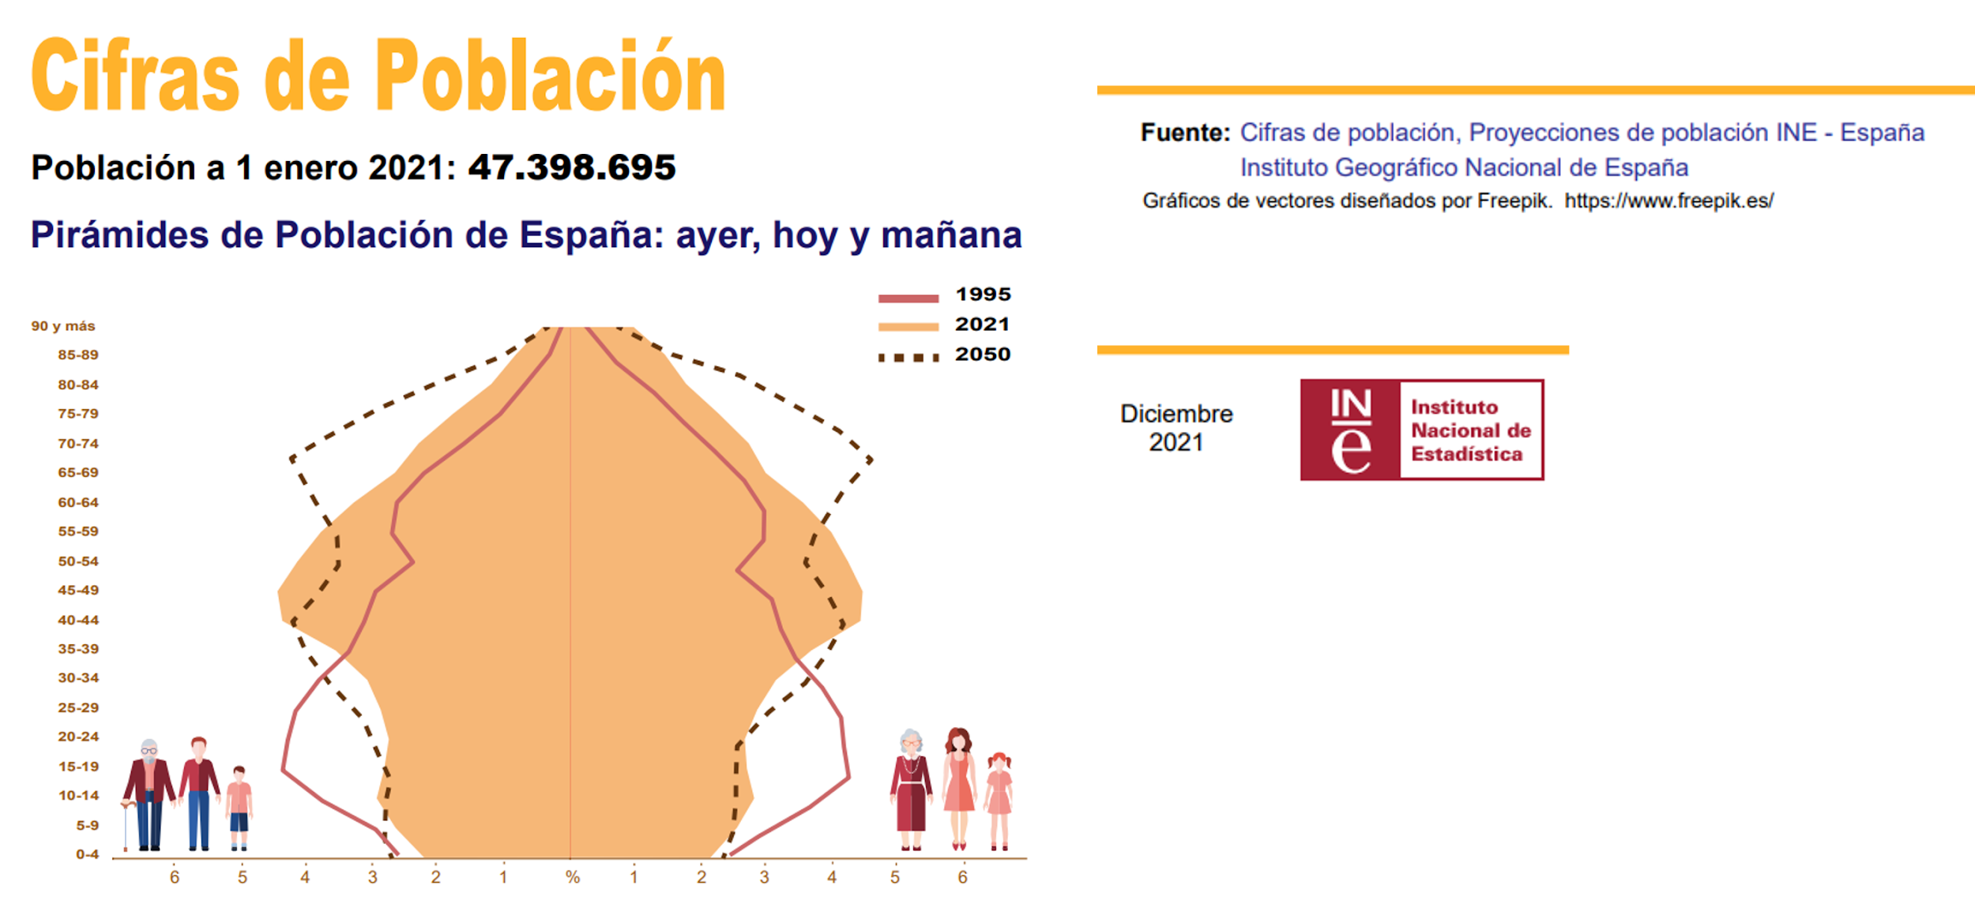

En el contenido de estas páginas se apuesta por la documentación gráfica, con referencias a ejemplos de buenas prácticas y fichas de carácter técnico. El objetivo es facilitar el trabajo a los redactores de proyectos y a los responsables de su revisión y supervisión. Todo ello desde un enfoque didáctico para poner de relieve los principales elementos de un entorno urbano accesible.
Este Manual no es una colección de soluciones tipo. La complejidad del espacio urbano existente colocará al profesional frente a innumerables situaciones a resolver o, al menos, mejorar.
En la adopción de las mejores soluciones posibles debe intervenir la formación, el sentido común y la orientación hacia las personas, como usuarios finales del espacio público. Todo ello, unido a una buena práctica profesional, conducirá a las mejores soluciones posibles en cada caso que, en ocasiones, abrirán camino a la innovación.

El Estudio de Accesibilidad
El Estudio de Accesibilidad es un documento que se incluye en los proyectos promovidos por el Ayuntamiento de Madrid para cumplir con lo establecido en la Resolución de 25 de enero de 2018 del Coordinador General de Planeamiento, Desarrollo Urbano y Movilidad por la que se aprueba la Instrucción 1/2018 relativa al Estudio de Accesibilidad que ha de acompañar a los proyectos municipales de intervención sobre el espacio público, al objeto de verificar el cumplimiento de las exigencias en materia de promoción de la accesibilidad y supresión de barreras arquitectónicas (BOAM núm. 8.088, de 7 de febrero de 2018. Esta información se encuentra en este enlace).

¿Por qué un estudio de accesibilidad?
La legislación estatal y la legislación autonómica mencionan, de manera más o menos explícita, la necesidad de la comprobación del cumplimiento de la normativa vigente en materia de Accesibilidad Universal en los diferentes tipos de proyectos de construcción.
En muchos casos, la abundante legislación existente en nuestro país en materia de Accesibilidad Universal y Diseño para todas las personas provoca una cierta complejidad en la aplicación de sus preceptos en los proyectos y obras.
Es posible que esa abundancia legislativa de carácter estatal, autonómico y local y sus contradicciones provoque confusión en su aplicación. Para mejorar la accesibilidad en nuestras ciudades y espacios de uso público, no se puede responsabilizar a las leyes como indica el documento Observatorio de la Accesibilidad Universal en los Municipios de España. Esta información se encuentra en este enlace.
La responsabilidad podría encontrarse en estos dos factores de mayor calado:
- De una parte, la aún insuficiente sensibilización de la sociedad con la discapacidad y con el hecho de que las situaciones que las causan pueden afectar a todas las personas en uno u otro momento.
- En segundo lugar, la práctica inexistencia de esta materia en los currículos formativos de aquellas profesiones que intervienen en el diseño y conformación del espacio urbano, como son la ingeniería y la arquitectura. Los profesionales de estas materias asumen en el ejercicio de sus funciones la doble responsabilidad, legal y moral, del cumplimiento de la normativa. Además, deben ofrecer a la ciudadanía usuaria final de su trabajo, un producto de la mayor calidad en un sentido amplio. Ello conduce a una escasez de profesionales especializados en Accesibilidad Universal.
La inclusión de un estudio específico de accesibilidad en la memoria de los proyectos de intervención sobre las vías y espacios urbanos mejora notablemente la calidad del producto final. Además, la sistematización de su formato permite interpretar con claridad los resultados obtenidos mediante un sistema normalizado de representación de memoria y planos a los distintos agentes implicados en el proceso (propiedad, proyectista, supervisión de proyectos, administración, constructor, etc.).
El Estudio de Accesibilidad supone un paso adelante respecto de las “fichas de comprobación” u otros documentos de “corta y pega”. Es el documento donde reflejar con detalle las soluciones adoptadas por el proyectista y la argumentación de su funcionalidad.
Podría pensarse que la inclusión del Estudio de Accesibilidad en un proyecto ya obligado al cumplimiento de, entre otras, la normativa en materia de accesibilidad supone una redundancia. Nada más lejos. El efecto buscado con el Estudio de Accesibilidad es la incorporación del concepto y principios del Diseño para Todos al proceso de redacción del proyecto desde el inicio. De esta manera, propone entornos funcionalmente accesibles pensados para su uso por cualquier persona con independencia de su capacidad, más que ofrecer soluciones puntuales referentes a la accesibilidad. ES PRIORITARIO NO SEGUIR GENERANDO BARRERAS.
El Estudio de Accesibilidad ha demostrado ser una herramienta útil tanto en la redacción de los proyectos como durante la ejecución de obra (coordinador de accesibilidad). Resulta una herramienta complementaria a la necesaria incorporación de profesionales especializados en Accesibilidad Universal.
El modelo editable de Estudio de Accesibilidad puede descargarse, para su libre utilización, en este enlace web.

Los equipos multidisciplinares y los procesos participativos son también una parte importante del éxito en las soluciones para garantizar la accesibilidad universal. Merece la pena explorar la “cantera de talento” del tejido social en general y, en particular, entre el colectivo de personas con discapacidad. Estas pueden liderar o participar en la promoción de la accesibilidad universal en entornos, productos o servicios. El trabajo conjunto con el objetivo común de mejorar la calidad del entorno urbano favorece la construcción de una sociedad verdaderamente inclusiva.
Este documento pretende ser una apuesta de continuidad con otros anteriores, en la certeza de que su renovación y actualización constante permiten ofrecer un contenido útil para lograr el objetivo de una ciudad accesible para todas las personas.

Para ampliar información:

- Los 7 principios del diseño universal.

- Requisitos DALCO (UNE 170001-1:2007).

- “Activando la accesibilidad universal. Guía práctica”. CERMI 2016:

Uso del manual
El Manual de Accesibilidad para Espacios Públicos Urbanos del Ayuntamiento de Madrid, versión 2022, está dividido en 6 capítulos diferenciados por colores con un índice general que lleva a cada uno de ellos:
VÍAS PÚBLICAS cuyo contenido abarca la circulación por las aceras al desplazamiento vertical en rampas y escaleras, ubicación de mobiliario urbano, la señalización e iluminación, las plazas, parques, instalación de veladores en la vía pública, etc.
INTERACCIÓN CON MEDIOS DE TRANSPORTE de los itinerarios peatonales accesibles, como son los vados de peatones y vehículos, el acceso al transporte público o las plazas de estacionamiento reservadas.
OBRAS EN LA VÍA PÚBLICA, que engloba las labores de señalización y protección de obras en la vía pública y las necesarias labores de mantenimiento a realizar.
AJUSTES RAZONABLES Y ADECUACIÓN EFECTIVA, donde están incluida la definición y las pautas para aplicar en los espacios urbanos existentes.
ACCESIBILIDAD COGNITIVA, como un nuevo capítulo con respecto a la anterior versión 2016 del manual. Contiene algunos conceptos generales, cualidades, herramientas y recursos documentales de accesibilidad cognitiva aplicables a entornos urbanos.
BIBLIOGRAFÍA Y RECURSOS DOCUMENTALES, donde está recogida una variada información documental y gráfica que complementa el contenido expuesto en el manual.

Cada capítulo es independiente y contiene su propio índice, por ello el documento puede ser consultado por capítulos sin una lectura secuencial. En ocasiones, se encontrarán referencias cruzadas entre distintos capítulos o incluso algunos contenidos duplicados, si son de corta extensión.

En cada capítulo, la información está dividida en los siguientes apartados:
- DETALLES DE DISEÑO
- ALTERNATIVAS DE DISEÑO
- EJEMPLOS
- NORMATIVA DE APLICACIÓN
- FICHAS

En el contenido gráfico hay imágenes en tres dimensiones que ilustran de forma esquemática alguno de los ítems o un detalle del mismo. En estos casos, en la imagen aparecen los iconos representativos de los diferentes tipos de discapacidad. Cuando en una imagen los iconos aparecen en color azul representarán que el elemento analizado les afecta, mientras que si están en color gris significa que no se ven afectados.

Como complemento, los redactores de este manual introducen comentarios que pretenden servir de aclaración o resaltar la importancia de algún elemento. Estos comentarios aparecerán en color azul con el nombre de Recomendaciones de accesibilidad en color azul y el icono de accesibilidad universal diseñado por la Unidad de Diseño Gráfico del Departamento de Información Pública de la ONU.

Además, se incluyen referencias normativas de la Comunidad de Madrid o a acuerdos adoptados por el Pleno del Consejo para la Promoción de la Accesibilidad y Supresión de Barreras de la Comunidad de Madrid. También se citan criterios de interpretación y consideraciones de buenas prácticas de la Comisión Técnica de Accesibilidad de Urbanismo y Edificación, dependiente del Consejo para la Promoción de la Accesibilidad y Supresión de Barreras de la Comunidad de Madrid. Estas Referencias normativas aparecerán con el texto en color marrón acompañado del icono de accesible de la Comunidad de Madrid.

